**Guía n°6 “Pensamiento matemático”**

**Asignatura:** Matemática. **Curso:** Segundo básico.

**Fecha:** 27 al 30 de abril 2020. **Docente:** Virginia Ávila Retamal.

**Nombre del Alumno:**

**I.- Objetivo de Aprendizaje:**

Desarrollar pensamientos matemáticos

**II.- Contenido**: Conocer números del 1 al 5

**III.- Objetivo de la clase**: Reconocer números del 1 al 5.

**IV.- Indicaciones generales**

1.- Lee atentamente las indicaciones con ayuda de un adulto y completa todas las actividades.

2.- Cualquier duda que se presente escribir al siguiente correo: pie.avilar@gmail.com

3.- Fecha de entrega hasta el viernes 15 de mayo.

4.- Cada una de las actividades serán evaluadas en la fecha de entrega.

**V.- Actividad a desarrollar**

* **Cuenta los puntos de cada recuadro, luego recorta las manzanas y pégalas encima de los puntos que tienen la misma cantidad.**
* **Colorea el árbol.** 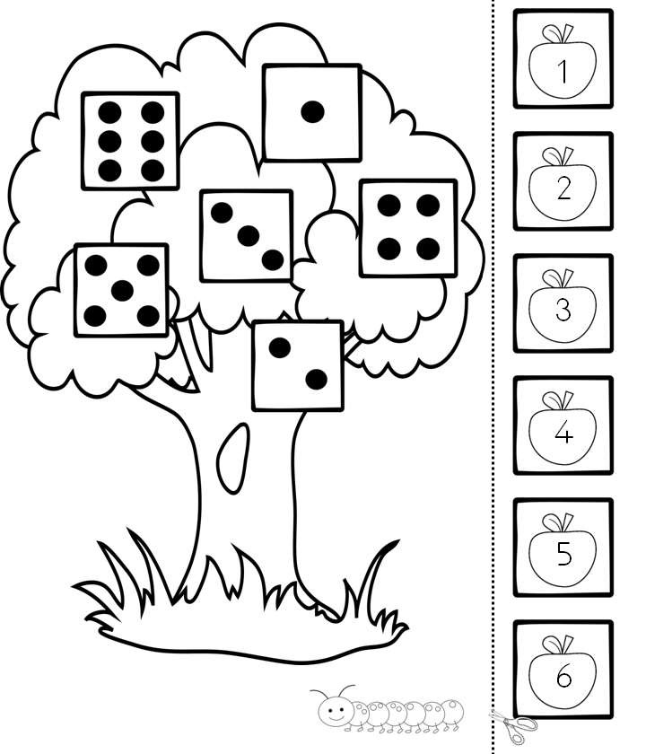

* **Cuenta los objetos, luego únelos con el número correspondiente.**
* **Colorea las frutas.**

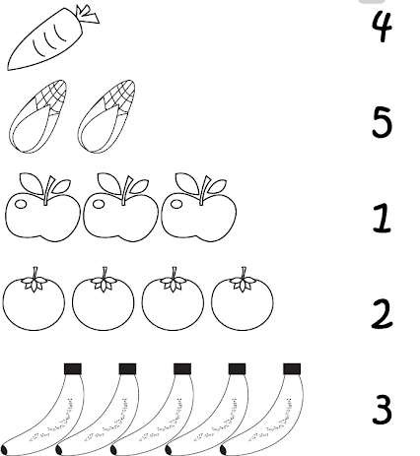

**VI.- Retroalimentación:** Sera enviada por correo electrónico o de manera presencial el día que entregue el material.

**VII.- Fecha de envío:** Viernes 15 de mayo.

**VIII.- Cómo y/o donde enviar:** Tienes dos formas de entregar, elige la que más te acomode

* Enviar guía o fotos al siguiente correo: pie.avilar@gmail.com
* Entrega en el colegio el día viernes 15 de mayo.